Wir brauchen einen Kunstrasen
keinen Acker!!!!!

Wir haben lange genug gewartet

Jetzt sind wir dran!!!!!
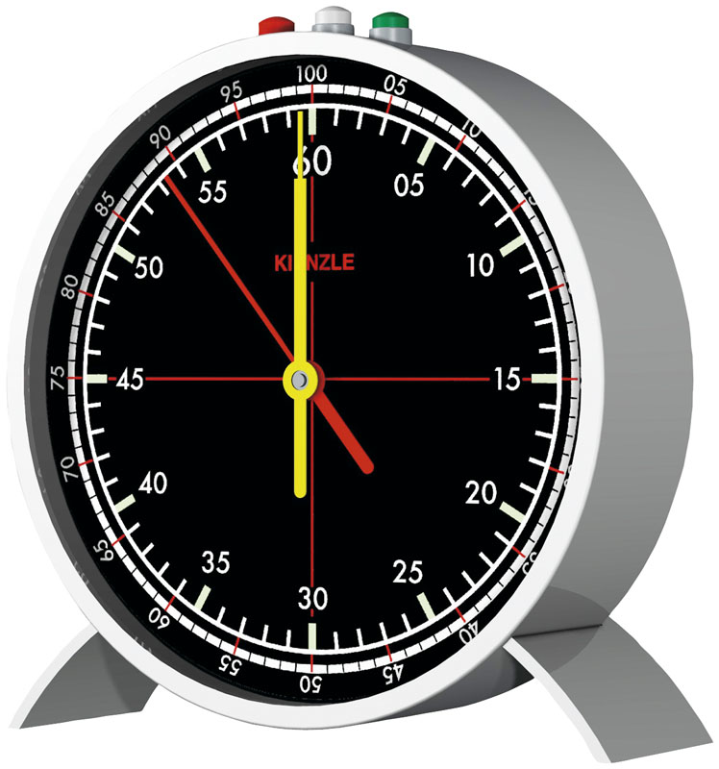
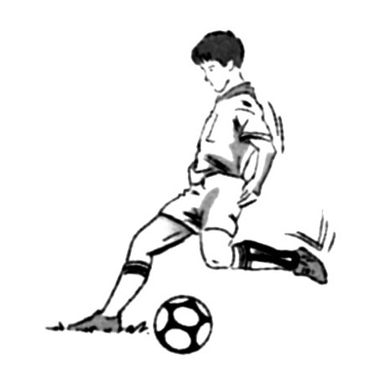

Wir sind für einen
Kunstrasenplatz

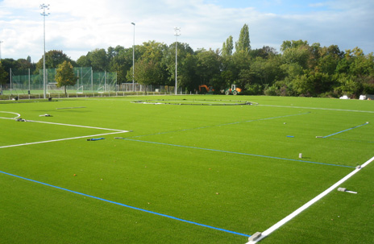

Unterstützung fängt bei den Kleinen an und endet nicht bei den Großen!!!

Kunstrasen jetzt !!!!
Kunstrasen jetzt !!
KUNSTRASEN
JA BITTE

Sanierung
NEIN DANKE
Weil uns die Gesundheit unserer Kids wichtig ist:

Kunstrasenplatz

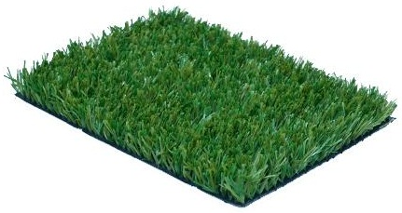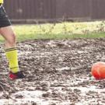

Wintervorbereitung in Pleidelsheim
2013
Rasenplatz ?

